Dounoux, le 26/04/2018

PROJET

Italie

2018

du samedi 20 au dimanche 28 octobre.

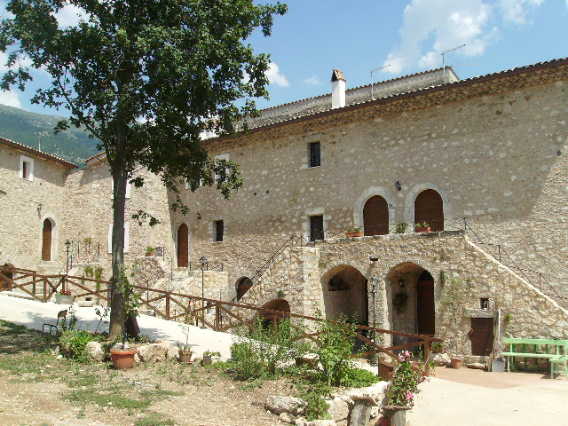

Salut les amis

Le printemps est arrivé et il est l’heure de songer à nos projets de séjour vélo pour cette année.

Pour ce qui concerne l’Italie la liste des participants est définitivement close ; nous serons 20 cyclistes :

|  |
| --- |
| **MARC Pierre** |
| **Véronique de Pierre** |
| **CHAMPION Benoit** |
| **Céline de Benoit** |
| **GIUDICI Renée** |
| **MARCHAL Dominique** |
| **MAITRE D’HOTEL Alain** |
| **OTTMANN Philippe** |
| **Nadine de Philippe** |
| **MAURIOT Isabelle** |
| **PONTIER Jean-Pierre** | |
| **RICHARD Francis** | |
| **SCHWARTZ Brigitte** | |
| **VOUKTCHEVITCH Pascale** | |
| **CLASQUIN Jean-Francois** | |
| **GERARD Luc** | |
| **GERARD Nathalie** | |
| **BITTNER Bernadette** | |
| **BITTNER Claude** | |
| **MAITRE D’HOTEL Matteo** | |

Les personnes n’étant pas au club devront prendre, soit une licence « sympatisant » à 19 € si elles sont membres d’un autre club vélo, soit une licence « FFCT conjoint » à 32 €.

Pour les familles Bittner, (licenciés FFCT dans un autre club vosgien) et Gérard, (amis d’Alain), merci de m’envoyer par mail un RIB bancaire.

Les acomptes pour le séjour dont le budget total est estimé à 450 € environ, voyage collectif compris, sont de 50 € mensuels jusqu’en septembre. Ils ont débuté en janvier soit à fin avril 200 €.

Pour ceux qui se sont inscrits récemment, Jean-François, les familles Bittner et Gérard, je vous propose de rattraper votre retard en mai et juin soit 150 € par personne sur ces 2 mois ; merci de me donner votre accord par mail pour cette proposition ou un autre étalement du retard.

Pour les rares qui ne connaitraient pas, on sera au centre de l'Italie, au pied des Abruzzes, entre Rome et Naples, dans une campagne épargnée, hors de tout circuit touristique.

Un accueil chaleureux de la part d'Elisa et de sa sœur ; une cuisine locale savoureuse.

Des circuits d'environ 80 km, plus ou moins escarpés avec des variantes possibles.

Vous pouvez vous donner une idée plus précise à travers les photos présentes sur le site du club : sorties extérieures 2010, 2013, 2015, 2016. Un article sur notre précédent séjour en 2016 est paru dans la revue CYCLOTOURISME n° 669 de juin 2017.

Pour être complet, en 2016, pour 7 nuits passées à San Donato, le coût a été de 445 euros, voyage compris.

Des précisions vous seront données à l’automne pour l’organisation du déplacement et du séjour.

Amicalement.

**L’organisateur :**

Alain MAÎTRE D’HÔTEL 65 Place Louis Vivin 88220 HADOL

🕿 : 03 29 32 57 42 – 06 42 70 41 00

🖂 : *a.maitredhotel@laposte.net*

**Le Trésorier :**

Francis RICHARD, 232 Côte d’Amerey 88220 XERTIGNY

🕿 : 03 29 30 15 74 – 06 42 44 63 65

🖂 : [*francis.richard12@orange.fr*](mailto:francis.richard12@orange.fr)

**Du samedi 20 au dimanche 28 octobre 2018**

***Séjour en Italie***

**Message d’Alain le 01 décembre 2017**

J'ai proposé à l'AG la 8ème édition de notre séjour en Italie.

Pour la saison, on réédite l'heureuse expérience de 2016, du samedi 20 octobre au dimanche 28 octobre 2018.

Pour les rares qui ne connaitraient pas, on sera au centre de l'Italie, au pied des Abruzzes, entre Rome et Naples, dans une campagne épargnée, hors de tout circuit touristique. Un accueil chaleureux de la part d'Elisa et sa sœur ; une cuisine locale savoureuse. Des circuits d'environ 80 km, plus ou moins escarpés avec des variantes possibles. Vous pouvez vous donner une idée plus précise à travers les photos présentes sur le site (Merci Gilles) : sorties extérieures 2010, 2013, 2015, 2016.

J'ai déjà eu plus d'une dizaine d’inscriptions ; je pense qu'on peut aller jusque 2O ; je contacte Elisa.

Pour être complet, en 2016, pour 7 nuits passées à San Donato, le coût a été de 445 euros, voyage compris.

A priori, l'organisation serait la suivante : rendez-vous à 12h le samedi pour le repas (Départs à discuter ; le voyage de nuit est envisageable avec plusieurs conducteurs, 12h de route pour 1.150km), une première brève sortie l'après-midi pour prendre ses marques. Pour le retour, c'est relativement paisible le dimanche ; à nous de voir).

Amicalement.

Alain